Носители видеоинформации
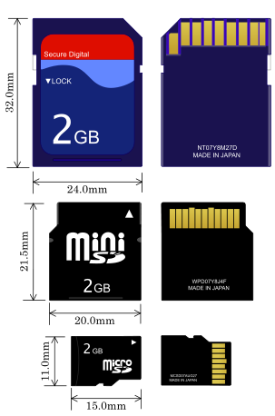 | 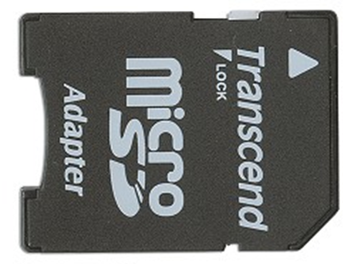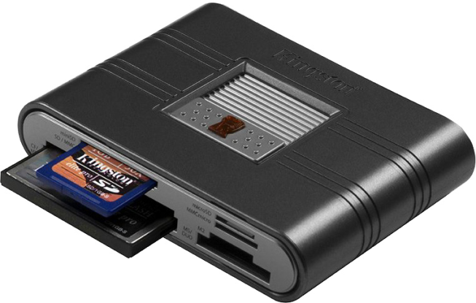
Рис. 1. Карты памяти SD, miniSD, microSD | Рис. 2. Адаптер для, катр microSD Универсальный картридер Kingston

Приложение 5
Программные средства устройств видеозаписей
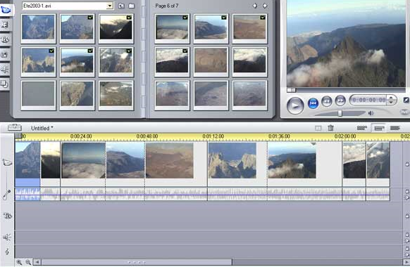
Рис. 39. Pinnacle Studio – программа, позволяющая захватывать, конвертировать, редактировать и сохранять видео с поддержкой Blu-ray Disc и HD-форматов

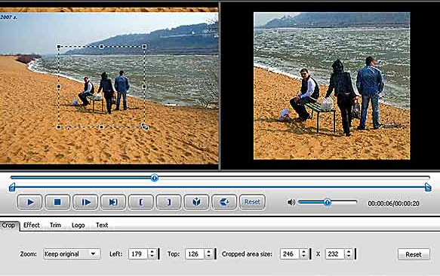
Рис. 40. iWisoft Free Video Converter — видеоконвертор имеющий встроенный видеоредактор, может обрезать или объединить видео, добавить титры или водяные знаки, изменить яркость, контрастность, гамму, настроить громкость звука

Приложение 6
Устройства, используемые при защите электронной подписью
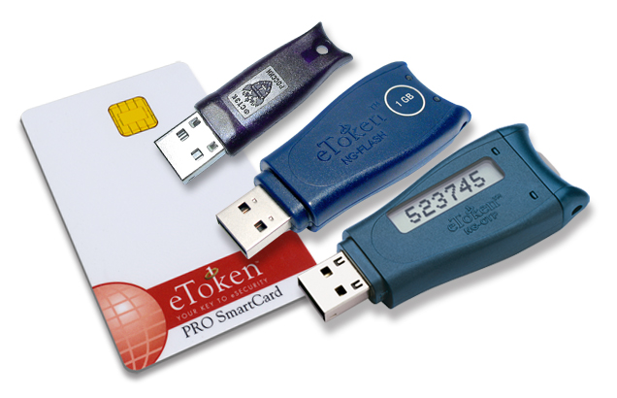
Рис. 41. Электронный идентификатор Rutoken и eToken

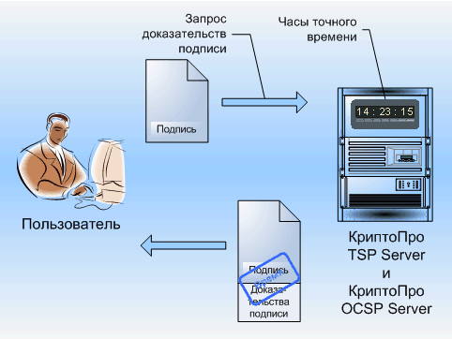

Рис. 42. Блок - схема установления подлинности подписи

Приложение 7
Организация судебного процесса с использованием видеоконференцсвязи

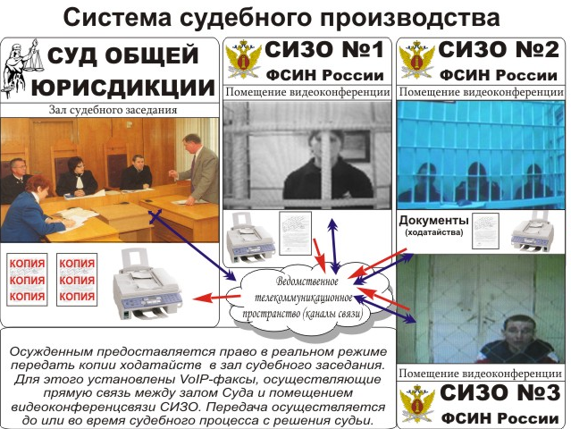

Рис. 43. Проведение судебного процесса в режиме видеоконференцсвязи

